- 需求分析
  - 系统角色和总体需求
根据从面向移动端的公路货运交易平台存在业务关系的人群着手分析，经过仔细的梳理需求发现，此系统面向的用户人群主要有货代、货主、运输车队、车主和司机。根据对用户人群的分析归类，可以将系统用户角色定义为以下四种，具体用户对应的角色如图3.1所示。
- 发盘人
发盘人指的是货物的托运方，是平台上货源的发布者，主要包括货代和货主。
货代：经营货物代理业务的发盘人企业用户。
货主：拥有自有货源的发盘人个人或企业用户。
- 主承运人
主承运人指的是货物的承运方，是平台上车源的发布者，主要包括运输车队、车主。主承运人可以在平台上管理一个或多个司机承运人。
运输车队：拥有自有车辆的承运人企业用户，是平台所属车辆的所有人。
车主：拥有自有车辆的承运人个人用户，是平台所属车辆的所有人。
- 司机承运人
司机承运人没有自有车辆，仅作为平台车辆驾驶员的个人用户。每个司机承运人只能被一个主承运人管理。
- 系统管理员
系统管理员主要负责管理系统用户信息，对用户注册信息进行人工审核。
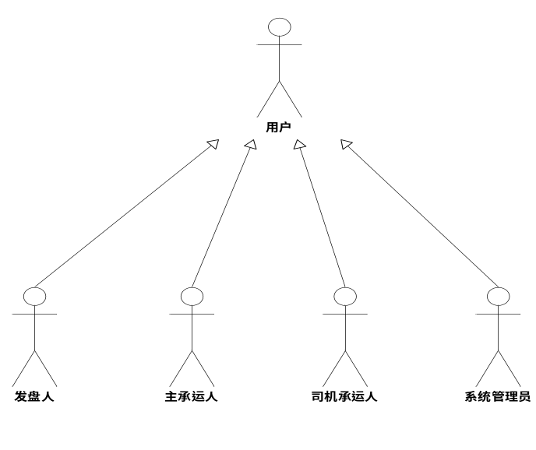
图3.1 系统角色图
系统各个角色对面向移动终端的公路货运交易平台的整体需求如表3.1所示。
表3. 1 平台用户需求表
用户群 | 角色 | 需求
货代、货主 | 发盘人 | 在平台上发布货源信息
货代、货主 | 发盘人 | 在平台上快速找到可靠合适的运输承运方
货代、货主 | 发盘人 | 通过平台与承运方达成交易
货代、货主 | 发盘人 | 查看交易详情信息
货代、货主 | 发盘人 | 及时掌握货物运输状态
运输车队、车主 | 主承运人 | 在平台上发布车源信息
运输车队、车主 | 主承运人 | 增加货源减少空载，在平台上快速找到更多合适的货源托运方
运输车队、车主 | 主承运人 | 维护管理自己的车辆信息
运输车队、车主 | 主承运人 | 通过平台与托运方达成交易
运输车队、车主 | 主承运人 | 查看交易详情信息
运输车队、车主 | 主承运人 | 给车辆安排运输任务
运输车队、车主 | 主承运人 | 监控车辆的运输路线与运输状态
司机 | 司机承运人 | 查看车主或车队指派的运输任务
司机 | 司机承运人 | 向车主或车队反馈运输路线和状态
司机 | 司机承运人 | 选择正确的运输路线，进行公路优惠申请
司机 | 司机承运人 | 查看公路优惠信息详情
系统管理员 | 系统管理员 | 管理系统用户信息，审核注册实名认证信息
  - 系统功能需求分析
根据对公路运输市场现状的调研分析，面向移动端的货运交易平台需要能够帮助物流需求方发布货源、物流供应方寻找货源，为他们提供查询、选择和交易前后的信息管理，同时方便监管单位对离港货运车辆进行管控，成为沟通各类用户物流运输信息服务的专业平台，提高车、货等信息资源的共享程度。平台采用移动端APP应用和互联网端服务器应用，需要操作简便，界面友好，运行稳定，实现基于移动端的货运交易管理，为货运作业提供实时、便捷的操作和信息化管理手段。
根据对公路货运市场的实际业务调研分析，面向移动终端的公路货运交易平台主要包含账户管理、资源管理、货源管理、交易管理、物流管理等功能需求。
    - 账户管理用例分析
用户需要系统提供账户管理功能，主要包括账户注册、登录、注销、账户信息维护、消息配置等通用功能，以及内容管理等，详细的用例图如图3.2所示。
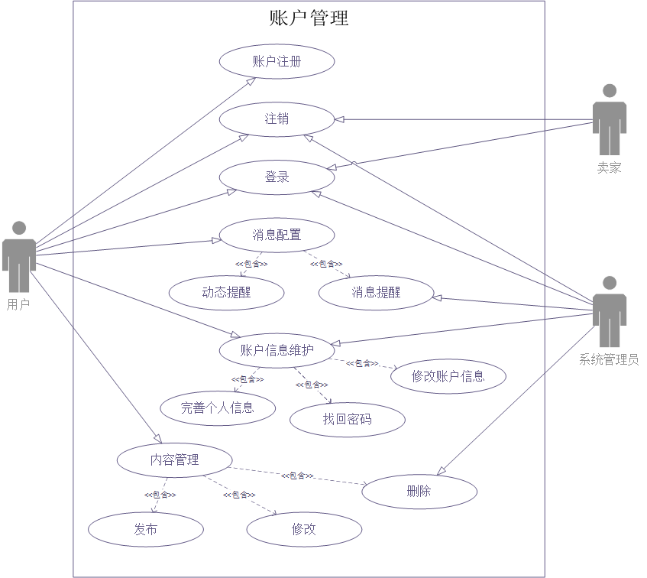
图3.2 账户管理用例图
现对图3.2中各用例进行详细说明如下：
账户注册：用户在使用系统前首先要为自己注册一个账户，设置用户名、密码，填写手机号、邮箱号等基本注册信息，提交注册申请。
登录：用户使用系统时，需要输入用户名/手机号/邮箱号和密码进行登录操作。
注销：用户退出目前登录账户，退出系统。
账户信息维护：包括修改账户信息、忘记密码、进一步完善个人信息等功能。用户可以修改手机号、邮箱号、密码等账户基础信息；用户如果忘记自己的密码，可以通过回答密保问题并输入邮箱号、手机号等注册信息进行验证，重置密码；用户可以通过在个人中心完善例如实名验证、个性简介等进一步个人信息。
消息配置：用户可以通过站内信接收平台消息（消息提醒），通过动态提醒来接收点赞、收藏、被关注的消息提醒和关注的用户的动态。
内容管理：用户可以在个人中心里管理自己的动态、专辑、文章、视频和收藏。管理功能包括发布、修改、删除。

    - 资源管理用例分析
用户需要系统提供资源管理功能，主要包括存储、搜索、修改、删除的功能。
存储功能：对于用户发布的原始资源进行存储。存储包括资源的名称、格式、URL、简介、所属专辑、首发用户、被点赞/收藏/评论信息等。
搜索功能：分为两块，基于全站资源的关键字搜索和图片社交网站的特色——以“搜索结果仅显示图片”为基础的图片分类搜索功能。基于全站资源的关键字搜索结果显示页面上可以通过细分类别——图片、文章、视频、

